西土圣贤撰集·第1460部 瑜伽集要焰口施食仪一卷 唐三藏沙门大广智不空译
- 经名 · 卷数 · 跋序 · 品名 · 品数 字体：大号
  - 译作者 中号 小号
瑜伽集要焰口施食起教阿难陀缘由
瑜伽集要熖口施食仪
佛顶尊胜陀罗尼神咒 六趣偈 发愿回向偈 吉祥偈金刚萨埵百字咒
十类孤魂文 三归依赞
瑜伽集要焰口施食起教阿难陀缘由

尔时世尊在迦毗罗城尼俱律那僧伽蓝所。与诸比丘并诸菩萨无数众会前后围绕而为说法。尔时。阿难独居静处。念所受法即於其夜三更已后。见一饿鬼名日焰口。其形丑陋身体枯瘦。口中火燃咽如针锋。头发髼乱牙爪长利。甚可怖畏住阿难前。白阿难言。汝却后三日命将欲尽。即便生於饿鬼之中。是时阿难闻此语已。心生惶怖问饿鬼言。大士若我死后生饿鬼者。我今行何方便得免斯苦。尔时饿鬼白阿难言。汝於来日晨朝。若能布施百千那由他恒河沙数饿鬼饮食。并余无量婆罗门仙阎罗所司业道冥官。及诸鬼神先亡久远等所食饮食。如摩伽陀国所用之斛各施七七斛饮食。并为我等供养三宝。汝得增壽。令我等背离饿鬼苦得生天上。阿难见此焰口饿鬼。身形羸瘦枯焦极丑。口中火燃其咽如针。头发逢乱毛爪长利。又闻是语甚大惊怖身毛皆竖。
即至晨朝。从座而起往诣佛所。右绕三匝顶礼佛足。身体战慄而白佛言。大悲世尊愿救我 苦。所以者何。昨夜三更经行静处念所受法。见焰口鬼而语我言。汝过三日必当命尽生饿鬼中。我问鬼言。云何令我得免斯苦。饿鬼答言。汝若能施百千那由他恒河沙数无量饿鬼婆罗门仙阎罗所司业道冥官。及诸鬼神侍从眷属先亡。久远平等普施饿鬼饮食。汝得增壽。白言。世尊。云何能办无量饮食充足。
佛告阿难。汝今勿怖。我念过去无量劫中曾作婆罗门时。於观世音菩萨摩诃萨边受得陀罗尼名曰无量威德自在光明如来陀罗尼法。佛告阿难。汝若善能作此陀罗尼法。加持七遍能令一食变成种种甘露饮食。即能充足百千俱胝那由他恒河沙数一切饿鬼婆罗门仙异类鬼神上妙饮食皆得饱满。如是等众一一各得摩伽陀国所用之斛。此食此水量同法界食之无尽。皆获圣果解脱苦身。佛告阿难。汝今受持此陀罗尼法。令汝福德壽命增长。饿鬼生天及生净土受人天身。能令施主转障消灾延年益壽现招胜福。当证菩提发广大心。普为有情积劫已来。多生父母列宿天曹幽司地府焰魔鬼界蜫微蠢动一切含灵。普设无遮广大供养。悉来赴会。承佛威光洗涤身田。获斯胜利受人天乐。唯愿诸佛般若菩萨金刚天等。及诸业道无量圣贤。以无缘慈证我所行是故。我等欲满足宏誓

愿故。为欲宏护令济有情无退失故。为摧诸业令清净故。为欲精进求无上道速成就故。为欲拔济恶道众生永抛苦海登彼岸故。如经所说无边世界六道四生其中所有为於主宰统领上首之者。皆是住不思议解脱菩萨。慈悲誓愿分形布影示化身在六道中。同类受苦设於方便。不被烦恼随烦恼坏分别诸业。令发道意常自克责悔身造作。调伏教化一切众生为大道师。摧灭三塗净诸业道。断截爱流不舍行愿。处於苦海为善知识。成熟利乐一切有情证大涅槃。若有施主深信大乘。渴仰瑜伽愿乐见闻陀罗尼藏甘露法门。为诸有情与拔济心殷勤称赞。舍大财宝三请於师。方许壇法平等一如。离怨憎想常行布施。无有悔恨亲近善友。勇猛精进无有怯弱。至求大道称赞三宝。抚育生命方便拔济皆令解脱。不以恶求而养身命。自利他彼。善男子。是真善友行菩萨行。普为三塗诸恶趣中一切饿鬼焰魔王等。婆罗门仙虚空诸天释梵四王列宿天曹龙神八部日月须弥修罗外道六欲魔众。水火风空山林窟穴舍宅宫殿伽蓝大地江河流泉浴池庙宇吉凶游行神众抄录善恶神通无碍。毛羽飞空水族游鳞披毛角类蠢动含灵。旷野游魂鞭尸苦涩。多生冤恨相系未免。历劫冤魂负於财 命。亡过僧尼未证果者。多生父母眷属亲戚。承如来教得出三涂。无量地狱发菩提心。各愿放舍解脱冤结。□相赞念如父母想。到此道场证知护念心怀踊跃。如优昙花甚难可值。由自造作处于人间。识情难定多随妄起。积为苦源未获圣果。又复依王水土。住佛慈光。常思曩缘犹怀今果。日夜克责何报如斯。或为眷属亲戚父母。几曾翻覆颠倒攀缘。改形换面岂将辩识。惟愿今日承斯佛力。驾迥飞空到此道场。慈光拂体各随形类。忏涤尘光发菩提心。纳斯供养。
佛告阿难。若欲受持施食之法。须依瑜伽阿阇棃。学发无上大菩提心受三昧戒入大曼挐啰得灌顶者。然许受之。受大毗卢遮那如来五智灌定绍阿阇棃位方可传教也。若不尔者□不相许。设尔修行自招殃咎。成盗法罪终无功效。若受灌顶依于师教。修习瑜伽威仪法式。善能分别了达法相。故名三藏阿阇棃方得传斯教也。若欲作法。先自护持弟子亦尔。定知日已。选择净地。精华大舍。闲静园林。鬼神爱乐。流泉浴池。江海山泽。福德之地。堂舍亦得如法涂摩。用香水泥随施主力。方圆大小四角竖幖如法庄严。用五色彩安火焰珠。又于珠内安置佛顶大悲随求尊胜。东北佛顶。东南大悲。西南随求。西北尊胜。又于四柱如法庄严。殊特妙好名吉祥幢。令百由旬无诸衰患。即成结界。风吹影拂土撒水沾。罪障消亡获大福利。眼耳见闻普皆利济。次复周围悬缯幡盖。宝扇白拂布列位次。阿伽香水妙花灯塗。饮食汤药种种果味及余物等。以法净除勿令触 秽。庄严若了手执香炉。右绕道场遍以观照。不周备处重要安排。庄严事毕与诸弟子香汤洗浴著新净衣。出外中庭如法洒扫。香泥涂地如法莊严。名三昧耶坛。於道场外敷净荐褥。严整威仪作礼三拜。面东胡跪手执香炉作启请法。
瑜伽集要熖口施食仪

夫欲遍供普济者。虞恳至诚严饰道场。随力备办香花。供养饮食净水等已。依位敷坐竟。归

依上师三宝发菩提心云。

归依上师 归依佛 归依法 归依僧

我今发心。不为自求人天福报。声闻缘觉乃至权乘诸位菩萨。唯依最上乘发菩提心。愿与法界众生。一时同得阿耨多罗三藐三菩提(三白已。用右手无名指。揾取香水涂二手掌。表敬仰故。无坛略作详之可见。或加不空罥索经内真言。净水涂掌时。念净手真言曰)。
唵哑穆渴拶辣弥麻迎苏噜苏噜莎诃
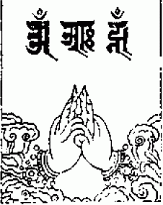
默念大轮明王咒(七遍。其咒印者。甘露军茶利菩萨念诵仪云。二手内相叉。直竖二头指相并。以二中指缠二头指初节前。各头相拄。二大指并伸直。结印当心诵咒曰)。
捺麻斯得哩(三合)野(一)脱夷(二合)葛喃(二)萨哩斡(二合)怛塔葛达喃(三)唵(四)微啰积
(五)微啰积(六)麻诃拶葛啰(二合)(七)斡资哩(二合)斡资哩(二合)(八)萨怛萨怛(九)萨啰谛
(十)萨啰谛(十一)得啰(二合)夷(十二)得啰(二合)夷(十三)微驮麻尼(十四)三攀拶纳祢(十五)得啰(二合)麻祢的(十六)席塔讫哩(二合)得兰(二合)颜席提脱夷(二合)莎诃(十七)
(杂咒经云。诵此陀罗尼三七遍。即当入一切曼拏罗。所作皆成。阿閦如来念诵法云。安印于心诵一七遍。犹诵此真言。如再入坛轮。失念破三昧。菩萨与声闻。身口二律仪。四重五无间。是等诸罪障。悉皆得清净。此补文中。须依师授则可矣)
众等发广大心(即应洁净身心。虔恳苦祷归依三宝。南无佛南无法南无僧。我今发广大心。不为自求人天福报。缘觉声闻乃至权乘诸位菩萨。唯依最上乘发菩提心。愿与法界众生。一时同得阿耨多罗三藐三菩提。即召请三宝云)

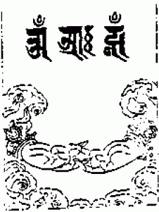
一心奉请十方遍法界微尘刹土中诸佛法僧。金刚密迹卫法神王。天龙八部婆罗门仙一切圣众。唯愿不违本誓。怜愍有情降临道场(众等和香花请)。
印现坛仪(据建坛仪云。若无坛佛。应结才发意转法轮菩萨印。印现坛仪。千手眼修行仪云。二手各作金刚拳。进力檀慧相钩。诵真言曰)。
唵 斡资啰(二合)拶械啰(二合)吽(一)拶(二)吽(三)[口*邦](四)斛(五)

(以印置身前。即遍虚空界成大曼拏罗。今应随宗。想满虚空界五部主伴等忽尔明现。此当文中建坛请圣已。举三十五佛般若心经七支加行毕。首座秉炉胡跪白佛)
南无归依十方尽虚空界一切诸佛。 南无归依十方尽虚空界一切尊法。 南无归依十方尽虚空界一切贤圣僧。
南无如来应供正遍知明行足善逝世间解无上士调御丈夫天人师佛世尊。南无释迦牟尼佛。
南无金刚不坏佛。南无宝光佛。
南无龙尊王佛。南无精进军佛。南无精进喜佛。南无宝火佛。 南无宝月光佛。

南无现无愚佛。南无宝月佛。 南无无垢佛。 南无离垢佛。 南无勇施佛。 南无清净佛。 南无清净施佛。南无娑留那佛。南无水天佛。 南无坚德佛。
南无栴檀功德佛。南无无量掬光佛。南无光德佛。
南无无忧德佛。南无那罗延佛。南无功德花佛。
南无莲华光游戏神通佛。南无财功德佛。
南无德念佛。
南无善名称功德佛。南无红炎帝幢王佛。南无善游步功德佛。南无斗战胜佛。
南无善游步佛。
南无周匝庄严功德佛。南无宝华游步佛。
南无宝莲华善住娑罗树王佛。南无法界藏身阿弥陀佛。
如是等一切世界诸佛世尊常住在世。是诸世尊当慈念我。若我此生若我前生。从无始生死已来所作重罪。若自作若教他作见作随喜。若塔若僧若四方僧物。若自取若教他取见取随喜。五无间罪。若自作若教他作见作随喜。十不善道。若自作若教他作见作随喜。所作罪障或有覆藏或不

覆藏。应堕地狱饿鬼畜生诸余恶趣。边地下贱及篾戾车如是等处。所作罪障今皆忏悔。今诸佛世尊。当证知我当忆念我。我复于诸佛世尊前。作如是言。若我此生若我余生。曾行布施或守净 戒。乃至施与畜生一抟之食。或修净行所有善根。成就众生所有善根。修行菩提所有善根。及无上智所有善根。一切合集校计筹量。皆悉回向阿耨多罗三藐三菩提。如过去未来现在诸佛所作回向。我亦如是回向。
众罪皆忏悔 诸佛尽随喜及诸佛功德 愿成无上智去来现在佛 于众生最胜无量功德海 我今归命礼
所有十方世界中 三世一切人师子我以清净身语意 一切遍礼尽无余普贤行愿威神力 普现一切如来前一身复现刹尘身 一一遍礼刹尘佛于一尘中尘数佛 各处菩萨众会中无尽法界尘亦然 深信诸佛皆充满各以一切音声海 普出无尽妙言词尽于未来一切劫 赞佛甚深功德海以诸最胜妙华鬘 伎乐涂香及伞盖如是最胜庄严具 我以供养诸如来最胜衣服最胜香 末香烧香与灯烛一一皆如妙高聚 我悉供养诸如来我以广大胜解心 深信一切三世佛悉以普贤行愿力 普遍供养诸如来我昔所造诸恶业 皆由无始贪嗔痴从身语意之所生 一切我今皆忏悔十方一切诸众生 二乘有学及无学一切如来与菩萨 所有功德皆随喜十方所有世间灯 最初成就菩提者我今一切皆劝请 转于无上妙法轮诸佛若欲示涅槃 我悉至诚而劝请唯愿久住刹尘劫 利乐一切诸众生

所有礼赞供养佛 请佛住世转法轮随喜忏悔诸善根 回向众生及佛道愿将以此胜功德 回向无上真法界性相佛法及僧伽 二谛融通三昧印如是无量功德海 我今皆悉尽回向所有众生身口意 见惑弹谤我法等如是一切诸业障 悉皆消灭尽无余念念智周于法界 广度众生皆不退乃至虚空世界尽 众生及业烦恼尽如是四法广无边 愿今回向亦如是
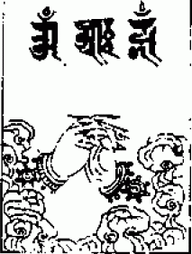
启告十方一切诸佛。般若菩萨金刚天等。及诸业道无量圣贤。我今(某甲)以大慈悲乘佛神力。召请十方尽虚空界。三涂地狱诸恶趣中。旷劫饥虚一切饿鬼。阎罗诸司天曹地府。业道冥官婆罗门仙。久远先亡旷野冥灵。虚空诸天及诸眷属异类鬼神。唯愿诸佛般若菩萨金刚天等。无量圣贤及诸业道。愿赐威光悲增护念。普愿十方尽虚空界。天曹地府业道冥官。无量饿鬼多生父 母。先亡久远婆罗门仙。一切冤结负于财命。种种类族异类鬼神各及眷属。乘如来力于此时中决定降临。得受如来上妙法味。清净甘露饮食充足。滋润身田福德智慧。发菩提心永离邪行。归敬三宝行大慈心。利益有情求无上道。不受轮回诸恶苦果。常生善家离诸怖畏。身常清净证无上道(如是三白)
运心供养(苏悉地羯罗供养法下卷中说。运心供养者。想水陆诸华无主所摄。遍满十方尽虚空界。及与人天妙涂香云。娆香灯明幢幡伞盖。种种鼓乐歌舞妓唱。真珠罗网悬诸宝铃。华鬘白拂

微妙磬铎。矜羯尼网如意宝树。衣服之云。天诸厨食上妙香美。种种楼阁宝柱庄严。天诸严身头冠璎珞。如是等云。行者运心想满虚空。以志诚心如是供养。最为胜妙。依法诵此真言及作手 印。如上所想供养悉皆成就。真言曰)。
那麻萨哩斡(二合)答塔葛的毗牙(二合)月说穆契毗牙(二合)唵(引)萨哩斡(二合引)塔龛乌忒葛(二合)的斯发(二合)啰纳兮慢葛葛捺龛莎诃
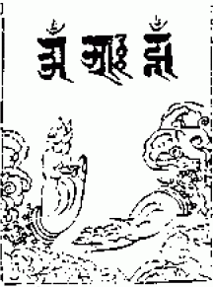
(诵之七遍。其手印相。两手相叉合掌。以右压左置于顶上。凡作供养应具此法。及奉瑜伽皆依真言手印。持诵成就及以运心。合掌置顶。方成圆满供养之法运心已云)
三宝施食(将奉三宝施食。先结三尖印。禅押施度头。戒忍进疏伸。诵真言)。唵(引)斡资啰(二合)拽屹彻(二合)吽
(念此真言三七遍。想三指尖出大火光。手动似扇遍诸魔已。诵变空咒)。

唵(一)莎发斡秫塔(二)萨哩斡(二合)塔哩麻(二合)(三)莎发斡秫徒[亢*欠](四) (诵此三遍。想食器皆空。于其空处想大宝器满成甘露诵)。
唵(引)哑吽

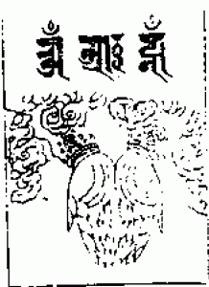

(一七遍摄受成智甘露。即结奉食印。仰二手二掌。向前侧相着。二无名指头侧相着。微屈二头指博着中指侧。二大指博着头指侧。小似掬水相。诵奉食咒)。
唵(引)哑葛噜穆看萨哩斡(二合)塔哩麻(二合)喃哑牒耶(引二合)奴忒(二合)班纳奴忒唵哑吽发吒莎诃
(想诸佛圣众。遍奉受用生欢喜心。求索愿事必蒙允许。或广迎圣入坛。委伸供赞已然后施食。即以香华灯涂种种供养毕。默念奉食偈)
我今奉献甘露食 量等须弥无过上色香美味遍虚空 上师三宝哀纳受次供显密护神等 后及法界诸有情受用饱满生欢悦 屏除魔碍施安宁今辰施主眷属等 消灾集福寿延长所求如意悉成就 一切时中愿吉祥
众等念三宝赞。

世尊大慈妙庄严 明解圆满一切智能施福慧如大海 于诸如来我赞礼自性本体离诸欲 能依此行脱恶趣以为甚深玄妙理 于诸妙法我赞礼解脱道中胜解脱 持净戒行堪恭敬胜妙福田生胜处 于彼大众我赞礼

次入观音定(即入观自在菩萨三摩地。闭目澄心观想自身。圆满洁白犹如净月。在心净月上想
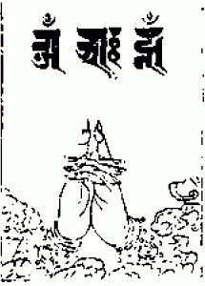
- 字放大光明。其字变成八叶莲华。于华台上有观自在菩萨。相好分明。左手持莲华。右手作开敷叶势。是菩萨作是思惟。一切有情身中。各具有此觉悟之华。清净法界不染烦恼。于莲华八叶上。各有如来入定跏趺而坐。面向观自在菩萨。项佩圆光身如金色光明晃耀。想此八叶莲华。渐舒渐大量等虚空。即作如是思惟。以此觉华照触如来海会。愿成广大供养。若心不移此定。则于无边有情深起悲愍。以此觉华蒙照触者。于诸苦恼悉得解脱等同观自在菩萨相好。即想莲华渐渐收敛量等己身。
则结观自在菩萨印加持四处。所为心额喉顶。每于印处成[口*紇]哩字。其印以二手外相叉。二头指相拄如莲华叶。二大指并竖。即诵观自在菩萨真言曰)
次入观音三摩地 澄心闭目观心中圆满皎洁净月上 字种放光成莲华华中有一观自在 相好具足无比对左手执持妙莲华 右手于叶作开势菩萨思惟有情身 各具觉悟之莲华清净法界无惑染 八叶各有一如来如来入定跏趺坐 各各面向观自在项佩圆光身金色 光明朗照极晃耀次想其华渐舒大 其量周遍虚空界思彼觉华照法界 如来海会供广大心若不移于此定 怜愍一切诸众生

觉华蒙照脱苦恼 便同菩萨观自在莲华渐收同已量 复结自在观音印加持四处诵密言 自身亦等观自在
唵(引)斡资啰(二合)塔啰麻(二合)纥哩(二合)

(由结此印诵真言。加持心额喉顶故。即自身等同观自在菩萨。正入定时念赞叹)
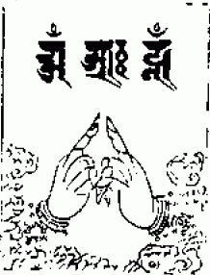
次结破地狱印(二羽金刚拳。檀慧两相钩。进力竖侧合。心想开地狱。三诵三掣开。真言曰)。
那麻阿瑟吒(二合)瑟吒(二合)摄谛喃三藐三勃塔俱胝喃唵(引)撮(引)辣(引)纳嚩婆细提哩提
哩吽

(此破地狱印咒。出破阿毗地狱智炬陀罗尼经。又准灭恶趣王本续说。从印流出火光。口诵神咒。口出无量火光。心月轮上。红色◇字放赤色火光。三光同照阿毗地狱等。三诵三掣关锁自
开。所有罪人悉皆得出。此举难破偏云地狱。若准下文。理应光照通余五趣。意令专注故。偏举此)
(由此印咒威神力故。所有诸趣地狱之门。随此印咒豁然自开)

一心奉请。众生度尽方证菩提。地狱未空誓不成佛。大圣地藏王菩萨摩诃萨。唯愿不违本誓怜愍有情。此夜今时来临法会(大众和香花请)
一心奉请。法界六道十类孤魂。面然所统薜荔多众。尘沙种类依草附木。魑魅魍魉滞魄孤魂。自他先亡家亲眷属等众。唯愿承三宝力仗秘密言。此夜今时来临法会(如是三请)

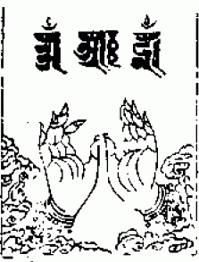

次结召请饿鬼印(左羽作无畏相。右羽向前。竖四度。微曲进度钩召。真言曰)。唵即纳即葛移希曳(二合)歇莎诃
(今此印咒。出焰炽饿鬼母本续。自身想观自在菩萨。心月轮上想红色◇字印及字母。流出光明照彼罪人。口诵神咒随光来至行者面前。大众赞善安慰云)
既召请已普皆云集。以愍念心赞叹慰喻。令欢喜已渴仰于法。

善来诸佛子 曾结胜缘故今遇此嘉会 勿得生忧怖一心渴仰法 不出于此时戒品而沾身 速令离苦趣
(既至道场绕佛三匝。投身布礼至回向已。还礼圣众退坐一面。从坛东门至于南门地狱众居。复从南门至西南隅饿鬼众居。自西南隅至于西门畜生趣居。自西门起至西北隅人趣宫室。从西北隅至北方门修罗所居。自北方门绕至东门天众居位。或无坛室。自上至下胜劣居之亦得。重坐色印。如开合录说)

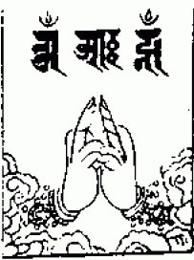

次结召罪印(二羽金刚缚。忍愿伸如针。进力曲如钩。召罪真言曰)。

唵(引)萨哩斡(二合)巴钵(一)羯哩(二合)沙拏(二合)(二)月戍驮纳(三)斡资啰(二合)萨埵(四)萨麻耶(五)吽(六)拶(七)
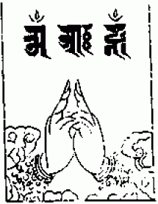
(此上印咒出钩罪经。自身成观自在菩萨。心月轮上想。白色◇字出钩火光。口诵心密言。钩摄一切有情三恶趣业。并自身三恶趣业。黑色如云雾。众罪召入掌变成诸鬼形。又金刚顶瑜伽念诵法云。于进力度端各想有一◇字。以钩拽彼自他身中所有罪障。诵密语已。想彼罪形如鬼黑色发竖。即以二羽诸度各齐。想钩入掌内以进力二度钩。想彼罪令入掌中)。
次结摧罪印(八度内相叉。忍愿如前竖。摧罪真言曰)。

唵斡资啰(二合)巴尼月斯普(二合)吒耶萨哩斡(二合)阿巴耶班塔拏尼(二)不啰(二合)穆恰耶(三)萨哩斡(二合)阿巴耶葛谛毗药(二合)(四)萨哩斡(二合)萨埵喃(五)萨哩斡(二合)答塔葛达

(六)斡资啰(二合)三麻耶(七)吽(八)怛啰(二合)吒(九)

(今此印咒出钩罪经。身想观音。或准钩罪经。自身想成四面八臂青色观音。正面青色右面黄色。左面绿色后面红色。二手结摧罪印。右第二手持杵。第三手箭。第四手剑。左第二手钩。第三手弓。第四手罥索。身出火光。莲华日轮上坐。足踏乌麻怖畏。如是想已。心月轮上想青色◇ 字。出光照前罪业相应。将忍愿三拍。摧前众罪形。口诵状密言。罪相悉摧尽令灭无有余。又金刚顶瑜伽念诵法云。于愿度端想一◇答啰二合字。忍度端想一◇吒字。复于字上想生火焰。夹取彼罪诵摧罪咒。诵密语已用力捻之。如弹指法左上右下。或准金刚顶经。身作降三世印观独股
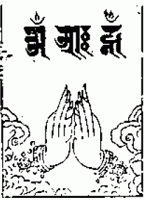
杵。厉声念真言。忍愿应三拍。约文中云。业报有二。业中复有现行种子成就。现行中有定不定。今此印中灭不定业也)
次结定业印(二羽金刚掌。进力屈二节。禅智押二度。定业真言曰)。

唵斡资啰(二合)葛哩麻(二合)(一)月束塔耶(二)萨哩斡(二合)阿[口*瓦]啰拏儞(三)菩塔萨底曳(二合)纳(四)三麻耶吽(五)
(此上印咒出不动本续。有十二种诸佛不通忏悔定业印。文云。手结定业印。自身想观自在菩萨。心月轮上想一青色◇[口*紇]哩二合字出光。口诵心密言照前诸鬼等。所有诸佛不通忏悔之业。并自身三恶趣业。转重为轻。重即定业。此中转灭粗重决定业故。已上二印。净现行竟。轻微种子灭罪印除)

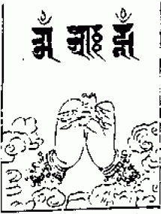

次结忏悔灭罪印(二羽金刚缚。进力屈二节。禅智押二度)。

唵萨哩斡(二合)巴钵(一)月斯普(二合)吒(二)怛贺纳(三)斡资啰(二合)耶(四)莎诃

(此出灭恶趣王本续云。自心月轮上。想白色[口*紇]哩二合字出光遍照法界一切有情。并前轻业悉皆消灭。此中正灭轻微种子之业。上来召请。至此通灭罪障。向下甘露开咽喉。共除报障加持。已云)
诸佛子等既忏悔已。

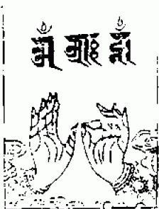
百劫积集罪 一念顿荡除如火焚枯草 灭尽无有余

次结妙色身如来施甘露印(或云施清凉印。即以左羽转腕向前。力智作声。施甘露真言曰)。

那麻苏噜巴耶(一)答塔葛达耶怛牒塔(三)唵(四)酥噜酥噜(五)钵罗(二合)酥噜(六)钵啰(二合)酥噜(七)莎诃
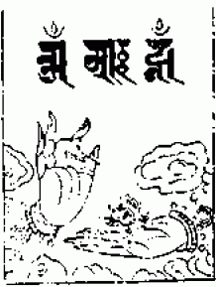
(诵真言时。想于忍度上有一◇[金*(离-禸+ㄆ)]字。流出般若甘露法水。弹洒空中一切饿鬼异类鬼神。普得清凉猛火息灭。身田润泽离饥渴想。此出月密明点本续。并须噜巴本续云。自身想观自在菩萨心月轮上。想白色◇字。出光照前诸鬼神等。并忍度上有一月轮。上想◇[金*(离- 禸+ㄆ)]字。流出般若智甘露水。力智弹洒至空中时。如细雨而下着鬼神身上。猛火息灭普得清凉。离饥渴想灭心报障之业)
次结开咽喉印。

唵那谟发葛[口*瓦]谛(一)月补辣葛得啰(二合)耶(二)答塔葛达耶(三)

(此广博身如来开咽喉印。依唧怛哩法师说。师是加行位菩萨知之。自身想观自在菩萨。心月轮上想一白色◇字出光照前鬼神等。手结施清凉印。口诵心密言。并忍禅开左手莲花时。想鬼神等咽喉。自开通达无碍。便得出声接得名号。随闻记云。右禅度上想一月轮。轮上想一白色◇阿字。流出般若甘露法水。以忍禅弹时左手。莲花开拆甘露满中想诸鬼神咽隔开通清凉润泽无所障碍)
语诸佛子。今为汝等作印咒已。咽喉自开。通达无碍。离诸障难。诸佛子等。我今为汝称赞如来吉祥名号。能令汝等永离三涂八难之苦。常为如来真净佛子。
南无宝胜如来(次与鬼神同称圣号。若有大众一切同称)

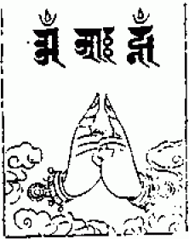

(二羽金刚掌。六度内相叉。进力头相拄。禅智侧竖立)。那谟啰怛讷(二合)怛啰耶答塔葛达耶
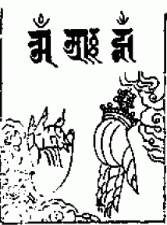
诸佛子等。若闻宝胜如来名号。能令汝等尘劳业火悉皆消灭。南无离怖畏如来

(右羽胸前竖。忍禅指相捻。掌覆指垂下。左掌向上振)。那谟微葛怛得啰(二合)纳耶答塔葛达耶
诸佛子等。若闻离怖畏如来名号。能令汝等常得安乐。永离惊怖清净快乐。南无广博身如来

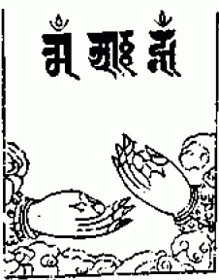

(左羽曲如拳。力智对肩弹。右羽金刚拳。进禅对胸弹)。

那谟发葛[口*瓦]谛(一)月补辣葛得啰(二合)耶答塔葛达耶(二)

诸佛子等。若闻广博身如来名号。能令汝等饿鬼针咽。业火停烧清凉通达。所受饮食得甘露
味。

南无妙色身如来
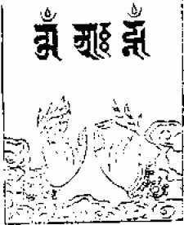
(左羽竖胸前。力智指相捻。右羽曲舒展。手掌皆仰下)。那谟苏噜八耶答塔葛达耶。
诸佛子等。若闻妙色身如来名号。能令汝等不受丑陋。诸根具足相好圆满殊胜端严天上人间最为第一。

南无多宝如来
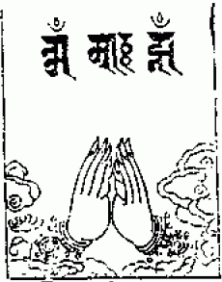
(双羽虚合掌胸前莲华状)。

那谟波虎啰怛纳(二合)耶答塔葛达耶。

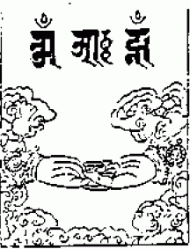
诸佛子等。若闻多宝如来名号。能令汝等具足财宝。称意所须受用无尽。南无阿弥陀如来

(右羽压左禅智相拄)。

那谟阿弥怛婆耶答塔葛达耶。

诸佛子等。若闻阿弥陀如来名号。能令汝等往生西方极乐净土。莲华化生入不退地。

南无世间广大威德自在光明如来。
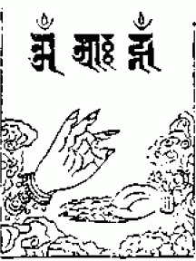
(右羽曲仰拳。忍禅度相弹。左掌仰上五指舒。诵密咒)。

那谟卢迦委斯谛(二合)呤捺(二合)弟唧说啰不啰(二合)发耶答塔葛 达耶

诸佛子等。若闻世间广大威德自在光明如来名号。能令汝等获得五种功德。一者于诸世间最为第一。二者得菩萨身端严殊胜。三者威德广大超过一切外道天魔。如日照世显于大海。功德巍巍。四者得大自在所向如意。似鸟飞空而无阻碍。五者得大坚固智慧光明。身心明彻如琉璃珠。
诸佛子等。此七如来以誓愿力。拔济众生永离烦恼。脱三涂苦安隐常乐。一称其名千生离苦证无上道(称赞七佛由二益故。一则总能除灭诸业报障。二乃庄严彼等令成法器也)
次与汝等归依三宝(即以二手虚心合掌。意想佛前作礼受戒云)

归依佛两足尊 归依法离欲尊归依僧众中尊
汝等佛子。归依佛竟归依法竟归依僧竟。

归依三宝故 如法坚护持自离邪见道 是故志心礼

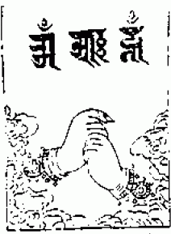

次结三宝印(左羽作拳。相竖力度当胸。右手握力度。心想诵真言)。唵婆(重呼)龛
次与汝等发菩提心。汝等谛听。
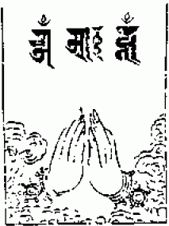
次结发菩提心印(二手金刚掌。忍愿如莲花。以印于心上。应起三心四愿。或自发菩提心。发愿文云)
南无佛南无法南无僧。我今发心。不为自求人天福报。缘觉声闻乃至权乘诸位菩萨。唯依最上乘发菩提心。愿与法界众生。一时同得阿耨多罗三藐三菩提(三说)
今所发觉心 远离诸性相蕴处及界等 能取所取执

诸法悉无我 平等如虚空自心本不生 空性圆寂故如诸佛菩萨 发大菩提心我亦如是发 是故志心礼
(前偈三说。诵发菩提心真言曰)。

唵补提节答(一)没怛巴(二合)(二)达野弭(三)

(心想月轮。皎洁净无瑕翳。放光照诸鬼神。口诵密言。想前鬼神得菩提戒。或想◇阿字遍入身心。亦得云)
今与汝等发菩提心竟。诸佛子等当知菩提心者从大悲起。成佛正因智慧根本。能破无明烦恼恶业不被染坏。
次与汝等受三昧耶戒(既成大器。堪受宝戒三昧耶者。准大乐金刚三昧经云。三昧名为本誓。亦名时亦名期契亦名曼茶罗。乃异名也。故有四种。一大。二三昧耶。三法。四羯磨。曼茶罗者此四总摄一切曼茶罗。又三昧耶。亦四智印。即大智印三昧耶智印法智印羯磨智印。又神变义释云。三昧耶者。是平等义是本誓义。是除障义是警觉义。言平等者谓如来现证此三昧时。一切众生种种身语意。皆悉与如来等。禅定智慧与实相身。亦毕竟等。初发心时与地波罗密满时。亦毕竟等。是故出诚谛言以告众生。若我所言必定不虚者。亦令一切众生。发此忱谛之言时。亦蒙三密加持。无尽庄严与如来等。以是因缘故能作金刚事业。故名三昧耶也。言本誓者。如来现证此三昧时。见一切众生悉有成佛义故。即将立大誓愿。我今要从普门以无量方便。令一切众生皆至无上菩提。剂众生界未尽已来。我之事业终不休息。若有众生随我本誓。发此忱实言时。亦令彼所为事业。皆悉成金刚性。故名三昧耶也。言除障者。如来见一切众生悉有如来法界。但由一念无明故。常在其前而不觉知。是故发诚实言。我今要当设种种方便。普为一切众生决除眼膜若我誓愿必当成就者。令诸众生随我方便。说此忱实言时。乃至于一众生获无垢眼障盖都尽。故名三昧耶也。言警觉义者。如来以一切众生皆在无明睡故。于如是功德不自觉知。故以诚言感动令得醒悟。亦以此警觉。诸菩萨等今发起禅定窟。学师子频伸三昧。若直言行人说此三昧耶者。我等诸佛。亦当忆持本誓不得违越。犹如国王自制法已。遂自敬顺行之。故名三昧耶也。具如是等广大甚深微妙义。故名三昧耶也)

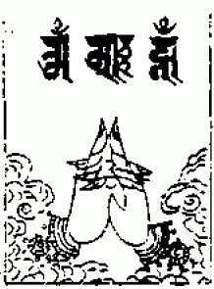

次结三昧耶印(二羽金刚缚。忍愿伸如针。诵真言曰)。唵三摩耶萨埵鑁
(据本文意无别观想。但如印咒自成受戒。如金刚顶经说。若诵此咒一遍。如入坛轮证三摩提。一切善法皆悉满足。三聚净戒俱时圆满。身同普贤坐大月轮。一切诸佛忆昔本誓观察护念。设有人曾受佛戒。恶心破毁不复清净者。若诵此咒一七遍已。破戒罪垢悉得清净。一切戒品还得如故。一切坛法未经师受。诵咒七遍即许行作不成盗法。或准神变经及义释中。以离念观智乃当意密。即神变经云。若族姓子住是戒者。当以身语意合而为一。义释三解。一是共缘共成此戒之义。所谓以方便等之所集成故。二是平等义。佛以三业合为一者。即是住平等法门。是故得名三世无障碍智戒也。令此持明略戒。若行人三业方便。悉皆正顺三平等处。当知即具一切诸佛律仪也。三裂诸相网。是住此实相平等法界本性戒时。无量三业皆同一相。诸见相网皆悉除灭。是故得名住无戏论金刚戒也。或阙上深信解者。拟加想念。如随闻记文云。若付戒时。印中想有白色
- 鑁字。放大光明普照所请一切有情。彼诸有情蒙光照。及三世诸佛戒波罗蜜一时圆满。法界善法想为光明。流光灌顶贮彼身中。身同普贤坐大月轮。绍诸佛职为佛嫡子)
今与汝等受三昧耶戒竟。从今已去能令汝等入如来位。是真佛子。从法化生得佛法分。

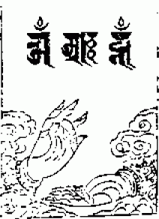

次结无量威德自在光明如来印(左手想持器随闻记云。想字有据作。如字理甚允当思之。右羽弹忍禅想于左羽掌中有一◇鑁字。流出种种无尽甘露法食印。说施食真言曰)。
唵萨哩斡(二合)答塔葛达(一)阿[口*瓦]卢揭谛鑁(二)婆啰婆啰(三)三婆啰三婆啰(四)吽(五)
语诸佛子。今为汝等作印咒已。变此一食为无量食。大如须弥量同法界终无能尽。复结前印诵乳海真言。
那麻萨鬘答勃塔喃鑁

语诸佛子。今为汝等作印咒已由此印咒加持威力。想于印中流出甘露成于乳海。流注法界普济汝等。一切有情充足饱满(前咒印中。流多物食增此成广。此乳海咒。唯流甘露通济六道。详此二咒意通广略。广则双用。即是此文。略唯用前故有略仪。随文记意。前咒七遍增成广大。记句甘露。后咒三七遍流智甘露。与记不二理亦可通。此后可入障施鬼施食。或名一弹指施食。先洗漱口。甲中食气及施器中食器气。或未经用净器内。满盛净水已。展右手)
诵障施鬼真言。

唵哑吽拶辣弥担萨哩斡(二合)不哩(二合)的毗牙(二合)莎诃

(咒一遍或七遍。障施鬼等饱满欢喜。弹指一下。是时行者即以右羽持甘露器。面向东立泻于坛前。或净地上或于石上或新净瓦盆。亦名于兰盆。生台亦得。或泉池江海长流水中。不得泻于石榴桃树之下。鬼神惧怕不得食之。若圣众坛中明王诸天。若施饮食置生薹上。是本法也。若供养诸佛圣众。于上五更晨朝日出。是供养时。若鬼神法于人定时。子时亦得。本人定时。阿阇梨

法。若于斋时尽于一日。但加持饮食水等。布施飞空鸟兽水族之类。不拣时节但用施之。若作饿鬼施食之法。当于亥时。若于斋时施饿鬼食者。徒设功劳终无效也。不是时节妄生虚诳。鬼神不得食也。不从师受自招殃咎成盗法罪)
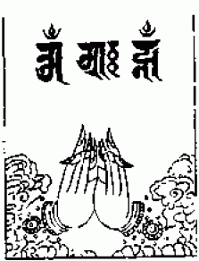
诸佛子等。虽复方以类聚物以群分。然我所施一切无碍。无高无下平等普遍不择冤亲。今日勿得以贵轻贱以强凌弱。拥遏孤幼令不得食。使不均平越佛慈济。必须互相爱念。犹如父母一子之想。语诸佛子。汝等各有父母兄弟姊妹妻子眷属善友亲戚。或有事缘来不得者。汝等佛子慈悲爱念。各各赍持饮食钱财物等。递相布施充足饱满。无有乏少令发道意。永离三涂长越四流。当舍此身速超道果。又为汝等将此净食分为三分。一施水族令获人空。二施毛群令获法寂。三施他方禀识陶形。悉令充足获无生忍。

次结普供养印(二中指屈者。两指尖上想白色◇唵字。流出种种七宝楼阁宫殿幢幡宝盖香花饮食。无量七宝自己内外之财。布施无量诸佛圣贤并诸有情等。诵普供养真言曰)。
唵(一)葛葛纳三婆斡斡资啰(二合)解(二)

(想从印流出诸供具物。普供三宝及六道众生。详普供意。上来到此法事周圆故。以生佛普平伸供。供毕索愿意在奉送。文从下索影上必然矣。或名普通供养)
诸佛子等从来所受饮食。皆是人间贩鬻生命酒脯钱财。血肉腥膻荤辛臭秽。虽复受得如是饮食。譬如毒药损坏于身。但增苦本沉沦苦海无解脱时。我(某甲)依如来教精诚罄舍。设此无遮广大法会。汝等今日遇兹胜事戒品沾身。于过去世广事诸佛。亲近善友供养三宝。由此因缘值善知识。发菩提心誓愿成佛不求余果。先得道者递相度脱。又愿汝等昼夜恒常。拥护于我满我所愿。以此施食所生功德。普将回施法界有情。共诸有情同将此福。尽皆回施无上菩提。一切智智勿招

余果。愿速成佛。
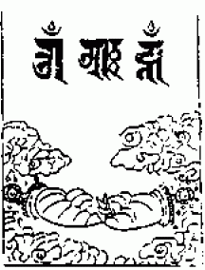

次结奉送印(二羽金刚拳。进力二相钩。随诵而掣开。金刚解脱真言曰)。

唵斡资啰(二合)穆(一意想佛。等各归本位。六道众生悦乐超升。为上良因普皆回施。如常可知矣)
佛顶尊胜陀罗尼神咒

唵普[口*(隆-一)](二合)莎(引)诃(引)唵捺谟发葛斡谛萨哩斡(二合)的唻(二合)卢结不啰
(二合)牒月摄瑟吒(二合)耶勃塔耶谛捺麻答爹塔唵普[口*(隆-一)](二合)普[口*(隆-一)](二合)普[口*(隆-一)](二合)菽塔
耶菽塔耶月菽塔耶月菽塔耶哑萨麻萨蛮达斡发萨斯发(二合)啰纳葛牒葛葛捺莎发斡月说提哑撇膻赞多[牟*含]萨哩斡(二合)怛塔葛达莎葛达斡啰斡拶纳美哩(二合)达撇释该摩诃抹的啰(二 合)瞒的啰(二合)巴代阿诃啰阿诃啰摩麻犹伞塔啰聂菽塔耶菽塔耶月菽塔耶月菽塔耶葛葛捺莎发斡月说提乌瑟[王*尼](二合)摄月拶耶八哩说提萨诃斯啰(二合)啰释咩(二合)伞祖牒敌萨哩斡(二合)怛塔葛达(引)斡卢结聂沙翅巴(二合)啰咩达八咧补啰聂萨哩斡(二合)怛塔葛达麻谛答舍普咩不啰(二合)牒瑟吒(二合)敌萨哩斡(二合)怛塔
葛达赫啰(二合)答牙铁瑟吒(二合)纳铁瑟吒(二合)敌摩的哩(二合)摩的哩(二合)麻诃摩的哩(二合)斡资哩(二合)斡资哩(二合)麻诃斡资哩(二合)斡资啰(二合)葛耶三诃怛捺八咧说提萨哩斡(二合)葛哩麻(二合)斡啰捺月说提不罗牒尼斡哩怛(二合)耶摩麻犹哩(二合)月说提萨哩斡(二合) 怛塔葛达萨摩牙铁瑟吒(二合)纳铁瑟吒(二合)敌唵摩[王*尼]摩[王*尼]麻诃摩[王*尼]月摩[王* 尼]月摩[王*尼]麻诃月摩[王*尼]麻牒麻牒麻诃麻牒摩摩牒莎麻牒怛塔达普怛孤宅八咧说提月斯

蒲(二合)吒勃铁说提兮兮拶耶拶耶月拶耶月拶耶斯麻(二合)啰斯麻(二合)啰斯发(二合)啰斯发(二合)啰斯发(二合)啰耶
斯发(二合)啰耶萨哩斡(二合)勃塔铁瑟吒(二合)纳铁瑟吒(二合)○○敌说提说提勃提勃提斡资哩(二合)斡资哩(二合)麻诃斡资哩(二合)莎斡资哩(二合)斡资啰(二合)葛哩毗(二合)拶耶葛哩毗(二合)月拶耶葛哩毗(二合)斡资啰(二合)佐辣葛哩毗(二合)斡卒噜(二合)忒发(二合)微斡资啰(二合)参发微斡资哩(二合)斡即哩(二合)聂斡资囕(二合)发斡多摩摩摄哩囕萨哩斡(二合)萨埵喃拶葛耶八咧说铁发斡多萨埵弥萨哩斡(二合)达萨哩斡(二合)葛爹八哩说提实哲(二合)萨哩斡(二合)答塔葛达实哲(二合)[牟*含]萨麻刷萨颜多勃铁勃铁薛铁薛铁谱塔耶谱塔耶月谱塔耶月谱塔耶谟拶耶谟拶
耶月谟拶耶月谟拶耶菽塔耶菽塔耶月菽塔耶月菽塔耶萨蛮达谟拶耶谟拶耶萨蛮怛啰释迷(二合)八咧说提萨哩斡(二合)怛塔葛达赫啰(二合)答牙铁瑟吒纳铁瑟吒(二合)敌摩特哩(二合)摩特哩(二合)麻诃摩特哩(二合)麻诃摩特啰(二合)瞒的啰(二合)芭谛莎(引)诃(引)
六趣偈

承斯善利。地狱受苦有情者。刀山剑树变化皆成如意树。火团铁丸变成莲华而为宝吉祥。地狱解脱而能成正觉。
承斯善利。饿鬼受苦有情者。口中烟焰烧身速愿得清凉。观音手内甘露。自然长饱满吉祥。饿鬼解脱而能成正觉。
承斯善利。畜生受苦有情者。杀害烧煮楚毒等苦皆远离。远离乘骑愚痴。速得大智慧吉祥。畜生解脱而能成正觉。
承斯善利。人间受苦有情者。生时犹如摩耶右胁而降诞。愿具六根永离八难修福慧吉祥。人间解脱而能成正觉。
承斯善利。修罗受苦有情者。我慢颠狂拙朴。速疾令柔善恶心嫉妒嗔恚斗战。自调伏吉祥。修罗解脱而能成正觉。
承斯善利。天中受乐有情者。欲乐策勤速发广大菩提心。天中受尽忧苦自然生欢悦吉祥。天中解脱而能成正觉。
承斯善利。十方独觉声闻者。弃舍小乘四谛十二因缘行。进趣大乘。修四摄六度万应吉祥。二乘解脱而能成正觉。
承斯善利。初地菩萨勇识者。百福庄严一切行愿皆圆满。顿超十地证入一生补处位吉祥。三乘速证究竟成正觉。

发愿回向偈

现世之中未证菩提间。愿无内外障难恶缘等。恒常遇逢最妙善知识。所修善事行愿速成就 最上三宝。
临命终时识性无迷惑。愿生西方净土如来前。依于慧日发光。闻思修断惑。证真愍念于有情 最上三宝。
若或随业净土佛会前。若无善根不生圣会中。随业轮回世世所生处。恒修善根熏习无间断 最上三宝。
愿生中国勤修于正法。无病长寿受用悉具足。相好殊胜辩才智慧等。具七功德获得丈夫身 最上三宝。
幼年出家愿逢贤圣师。即得三种修学守护。持一切时中正念与正定。承侍微妙上师愿欢喜 最上三宝。
七种胜财殊胜善知识。如日与光刹那不舍离。亦无我慢疑惑具知足。恶缘犹如蛊毒愿舍离 最上三宝。
功德本愿最上三宝处。愿能恒常归依而供养。贪欲嗔恚愚痴三种毒。犹如大地恒常勿应起 最上三宝。
观见六尘境界色等法。犹如阳焰幻化而悟解。五欲自性境处无染着。愿我恒不忘失菩提心 最上三宝。
一切大乘甚深微妙法。如救头然精进常修学。证得无比究竟菩提时。以四摄法能救于六趣 最上三宝。
能救五浊大悲观世音。末劫之时弘愿地藏王。所有一切贤圣护法神。证明护念法灯覆炽然 最上三宝。
护国护法塔庙诸护神。威德炽盛回遮大结界。怨魔外道毒类悉摧坏。龙鬼星辰毒类心惊怖 最上三宝。
三灾五浊速愿得消除。七难八怖一念皆消灭。百谷丰饶万物而茂盛。七宝充足五味悉具足 最上三宝。
四事供养受用无乏少。修八福田吉祥获安乐。普国兴隆佛事转法轮。增长有情福慧皆圆满 最上三宝。
我等善根缘起法性力。上师本尊空行摄受力。三宝真谛密咒威神力。所发愿时行愿速成就 最上三宝。
能回施人回施回施善。所获一切一切诸功德。犹如幻化幻化似梦境。三轮体空体空悉清

宁 最上三宝。

吉祥偈

愿昼吉祥夜吉祥 ┌──○上师愿摄受。昼夜六时恒吉祥 ┌─○愿诸├○─○三宝愿摄受。一切时中吉祥者○─┘ └──○护法恒拥护。
南无西方无量寿如来。诸大菩萨海会圣众。唯愿法界存亡等罪。消除同生净土(至此随意回施已。次念金刚萨埵百字咒)
金刚萨埵百字咒

唵(一)斡资啰(二合)萨埵苏萨麻耶麻纳巴辣耶(二)斡资啰(二合)萨埵谛奴钵谛瑟劄(二合) (三)得哩(二合)锄弥发[口*瓦](四)苏度束弥发[口*瓦](五)阿奴啰屹都(二合)弥发[口*瓦](六)
苏布束弥发[口*瓦](七)萨哩[口*瓦](二合)些提弥不啰(二合)耶擦(八)萨哩斡葛哩麻(二合)苏拶弥(九)穆达释哩(二合)杨郭噜(十)吽(十一)诃诃诃诃斛(十二)发葛湾萨哩[口*瓦](二合)答塔葛达斡资啰(二合)麻弥扪拶(十三)斡资哩(二合)发[口*瓦](十四)麻诃萨摩耶萨埵阿(引)(十五)
此咒求愿补阙功德无量。散在诸经。又名句中随宗回转。诵者知之。瑜伽集要焰口施食仪竟。
十类孤魂文

南无十方三世尽虚空界。常住佛法僧宝上师本尊(临时应入佛名)猛母明王世出世间护法善神。慈悲广大誓愿弘深。威力难量尽知尽见。愿作证明哀愍护念。
法界地府狱中阎罗天子。十八狱帝三十大王三十三王三十六王。十八狱主牛头阿傍马头罗 刹。主命主摄无毒鬼王。九位二十四司助王。小臣掌部首领执杖。主净主水主铁主土主火。善恶童子一切功曹狱吏。騬马执枪一切罗叉。又地上检察者帝释四王太子诸将。六斋八王三十二忍 臣。四忍大王五道大神。又十类孤魂者。
第一法界一切守疆护界。陈力委命军阵相持。为国亡身官员将士兵卒孤魂众。第二法界一切负财欠命。情识拘系生产致命。冤家债主堕胎孤魂众。
第三法界一切轻薄三宝。不孝父母。十恶五逆邪见孤魂众。第四法界一切江河水溺。大海为商。风浪飘沈采宝孤魂众。第五法界一切边地邪见致命蛮夷孤魂众。
第六法界一切抛离乡并客死他州。无依无托游荡孤魂众。

第七法界一切河井刀索赴火投崖。墙崩屋倒树折岩摧。兽咬虫伤横死孤魂众。
第八法界一切狱中致命。不遵王法。贼寇劫盗。抱屈衔冤。大辟分尸犯法孤魂众。第九法界一切奴婢给使。勤劳陈力。委命贫贱孤魂众。
第十法界一切盲聋喑哑足跛手[病-丙+卷]。疾病缠绵痈疽残害。鳏寡孤独无靠孤魂众。

又法界面然鬼王所统。薛荔部多百亿河沙饿鬼。非我见闻有名无名尘沙种族人间。依于草木附彼城隍。衔冤魂识品物精灵。自残自尽军阵亡身。无依无托遣骸暴骨。乏祭馁魂魑魅魍魉。幽魂滞魄灵响等众。又有大力鬼妖魅鬼恼人鬼。内障鬼外障鬼无碍鬼。又有九类十类三十六类鬼 众。惟愿佛法僧宝力。法界缘起力。大悲观音力。深愿地藏力。今我所观功德力。秘密咒印加持力。称七如来名号力。诵经法会善根力。今皆召请法界孤魂饿鬼种类。一切眷属如云而集。变此饮食于虚空中遍满法界。一切山原大地涌出清冷之池。所有碧沼江河变成广大乳海。十二类生法食饱满。二十五有乐具资圆。三业澄明六根清净。身心轻安清凉快乐。福智增辉所求愿满。归依三宝发菩提心。修菩萨行得成佛道(众等应和随愿所成)
盖以冥关路渺。苦海波深。若非密咒之功。曷荐沉沦之魄。由是特建法筵。虔集僧众。讽演秘密真言。加持上妙法食。如斯胜利。普施无边。伏愿镬汤滚滚。变八德之莲池。炉炭炎炎。成六铢之香盖。森森剑树。为三会之龙华。岌岌刀山。作五天之鹫岭。铜汁铜柱。化甘露之法幢。铁磨铁丸。作摩尼之宝座。牛头狱卒。持三善而证三身。债主冤家。解十缠而离十恶。多生父 母。从兹而入圣超凡。一切众生。自此而获安获乐。修习道友。随喜檀那。悟本性之弥陀。了唯心之净土。普同法界。遍及有情。俱沐良缘。齐成佛道者矣。
三归依赞

志心信礼佛陀耶两足尊。三觉圆万德具。天人调御师(哑吽)凡圣大慈父。从真界腾应质。悲化。普竖穷三际时横遍十方处。震法雷鸣法鼓。广演权实教(哑吽)大开方便路若归依能消灭地狱苦。
志心信礼达摩耶离欲尊。宝藏收玉函轴。结集于西域(哑吽)翻译传东土。祖师弘贤哲判成章疏。三乘分顿渐五教定宗趣。鬼神钦龙天护。导迷标月指(哑吽)除热真甘露。若归依能消灭饿鬼苦。
志心信礼僧伽耶众中尊。五德师六和侣。利生为事业(哑吽)弘法是家务。避嚣尘常宴坐寂静处。遮身服毳衣。充腹采新茹。钵降龙锡解虎。法灯常遍照(哑吽)祖印相传付。若归依能消灭傍生苦。

上一部：乾隆大藏经·西土圣贤撰集·大阿罗汉难提蜜多罗所说法住记一卷

乾隆大藏经·西土圣贤撰集·瑜伽集要焰口施食仪

